REQUERIMENTO Nº 1523/2021
Súmula - Requeiro informações junto ao Poder Executivo, na pessoa do Excelentíssimo Sr. Prefeito Igor Soares Ebert, que informe a esta Casa de Leis, se está sendo pautado projetos que visem a intensificação nas rondas, abordagens e nas blitz feitas pela GCM no bairro Alto da Colina, nesta municipalidade.
REQUEIRO à Mesa, após ouvido o Douto Plenário, na forma regimental vigente, que seja oficiado ao Poder Executivo, na pessoa do Excelentíssimo Sr. Prefeito Igor Soares Ebert, que informe a esta Casa de Leis, se está sendo pautado projetos que visem a intensificação nas rondas, abordagens e nas blitz feitas pela GCM no bairro Alto da Colina, nesta municipalidade.
Justificativa
Senhor Presidente; -
Senhores Vereadores; -
Senhoras Vereadoras; -
A Câmara Municipal de Itapevi, neste ato representado por seus parlamentares abaixo assinado, solicita que se possível esse competente executivo encaminhe para o órgão responsável o pedido, uma maior frequência das rondas das viaturas da Guarda Civil Municipal (GCM), e também da Policia Militar (PM), em todas as ruas dos bairros acima mencionados principalmente com motocicletas. Moradores destas localidades relataram que estão sofrendo com constantes assalto em qualquer horário, além de problemas recorrentes em áreas diversas, tal como tráfico de drogas, e os inconvenientes pancadões, bem como na organização e orientação no transito das vias que transpassam esses bairros. Com o aumento na frequência destas guarnições nessas vias fazendo o monitoramento e fiscalização adequado, será notório a diminuição nos índices de criminalidade, com isso trará uma real sensação de segurança para todos os que circulam pelo bairro, sejam residentes, estudantes ou até mesmo visitantes. Certos de que seremos compreendidos e atendidos em nosso requerimento e com base nos argumentos colocados, fundamenta-se este pedido para que informe a esta Casa de Leis, sobre o referido assunto para que possamos repassar aos munícipes, e com isso atender os moradores desta localidade. Por fim, conto com o apoio dos nobres pares e aproveito para renovar meus protestos de elevada estima e consideração.

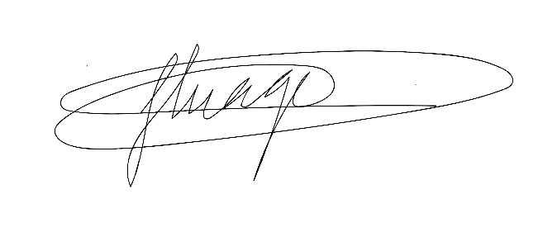
Sala das Sessões Bemvindo Moreira Nery, 05 de outubro de 2021.


Vereador Rafael Alan de Moraes Romeiro Thiago da Silva Santos
Professor Rafael Vice-Presidente

Presidente
PODEMOS

Mauricio Alonso Murakami
Vereador

